NGÂN HÀNG TMCP NGOẠI THƯƠNG VIỆT NAM
TRUNG TÂM CÔNG NGHỆ THÔNG TIN

TÀI LIỆU Quản lý Common file, User Core

Phiên bản tài liệu : 1.1

HÀ NỘI – 05/2025
TRANG KÝ

NGƯỜI THỰC HIỆN:
Họ tên | Ngày ký | Chữ ký
Nguyễn Văn Huân  Chuyên viên phòng QLUD | .............................. | ..............................

NGƯỜI KIỂM TRA:
Họ tên | Ngày ký | Chữ ký
Phan Công Nam  Phó trưởng phòng QLUD | .............................. | ..............................

NGƯỜI PHÊ DUYỆT:
Họ tên | Ngày ký | Chữ ký
Phan Công Nam  Phó trưởng phòng QLUD | .............................. | ..............................

BẢNG GHI NHẬN THAY ĐỔI TÀI LIỆU
Ngày thay đổi |  | Lý do | Mô tả thay đổi | Phiên bản mới
 | 12/05/2025 | Thêm mới |  | 1.0

MỤC LỤC
MỤC ĐÍCH CỦA TÀI LIỆU 5
KHÁI NIỆM, THUẬT NGỮ 5
NỘI DUNG 5
1 KHÁI QUÁT VỀ HỆ THỐNG 5
I. Quan hệ/ liên kết giữa các hệ thống 5
II. Đơn vị khai thác hệ thống 5
2 TÁC VẬN HÀNH HỆ THỐNG 6
I. Chuyển đổi Cost center 6
II. Chuyển đổi Till/teller theo cost center mới của user 10

MỤC ĐÍCH CỦA TÀI LIỆU
Tài liệu phục vụ mục đích hướng dẫn lấy dữ liệu, xử lý dữ liệu trên lên HOST

KHÁI NIỆM, THUẬT NGỮ
Thuật ngữ | Định nghĩa | Ghi chú
KH | Khách hàng
TT CNTT | Trung tâm Công nghệ thông tin
VCB | Ngân hàng TMCP Ngoại thương Việt Nam
CBB | Ngân hang TMCP công nghệ số
CORE | Máy chủ CORE Bank
PS | Process Server
DMU | Công cụ chuyển đổi dữ liệu
JRN | Journal File

NỘI DUNG

KHÁI QUÁT VỀ HỆ THỐNG

Quan hệ/ liên kết giữa các hệ thống

Đơn vị khai thác hệ thống
- Trung tâm CNTT: dải ip 10.10.171.xxx
  - Quản trị hệ thống CORE
  - Xây dựng các chương trình chạy trên CORE
  - Các chương trình tích hợp trên CORE

TÁC VẬN HÀNH HỆ THỐNG

Tạo mới user
- Tạo user profile
- Bước 1: Xác định giá trị User trước khi tạo
- Ví dụ: user CUONGTT sẽ cập nhật về cost center 404 và có mã officer code là IJC
- Bước 2: đăng nhập user có quyền thay đổi thông tin user (Isec151CIF)
- Bước 3: Chạy chương trình thay đổi mã cost center của user
Vào menu 18 
- Chọn 1 vào Function 00USERID
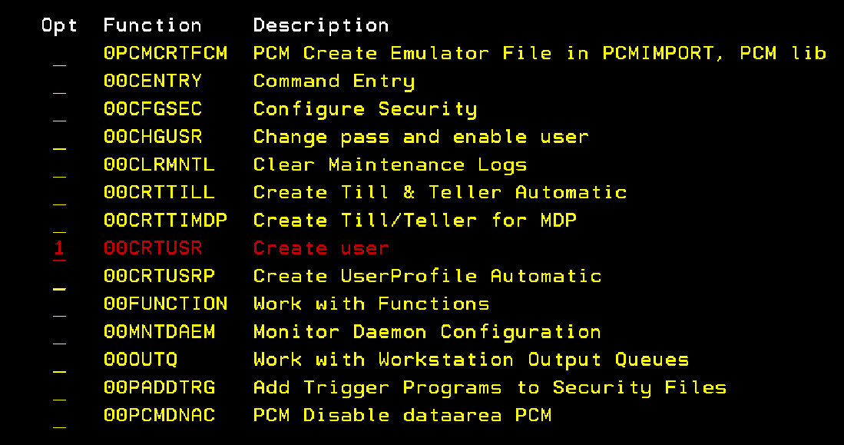
- Nhập thông tin user cần tạo profile và Enter để tạo user profile
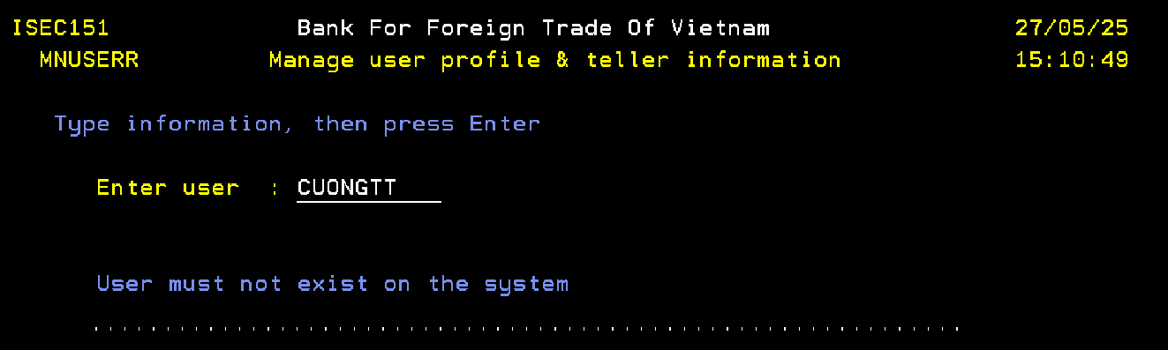
- Tạo thông tin user
- Bước 1: Xác định giá trị User, cost center, officer của User trước khi xử lý
- Ví dụ: user CUONGTT sẽ cập nhật về cost center 404, role .TRUYVAN
- Bước 2: đăng nhập user có quyền thay đổi thông tin user (Isec151CIF)
- Bước 2: Tìm User có quyền tương tương .TRUYVAN bằng câu lệnh SQL (đăng nhập bằng user CBOPR)
select * from D151ISMSP.scp01001 where SCGRPP = '.TRUYVAN' limit 1;
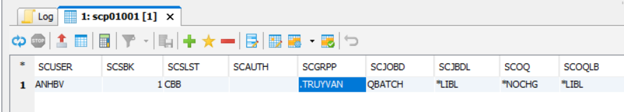
Lấy thông tin user ANHBV để thực hiện tiếp bước 3
- Bước 3: Chạy chương trình tạo mới thông tin user
Vào menu 
Chọn 1 vào Function 00USERID hoặc nhập 00USERID từ bên ngoài.
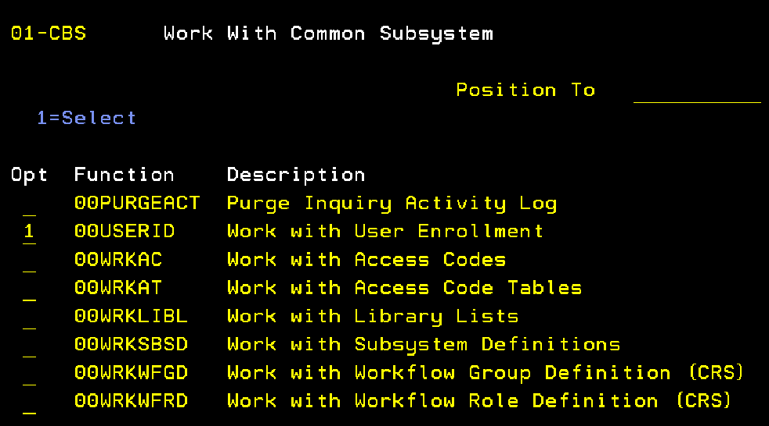
Tìm kiếm user ANHBV và copy user để tạo cho user mới
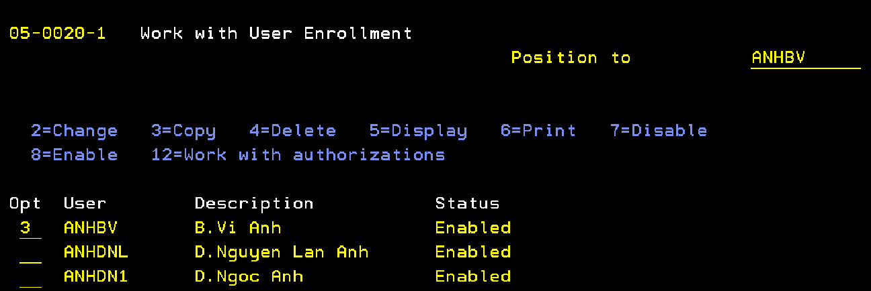
Điền thông tin user cần tạo copy user
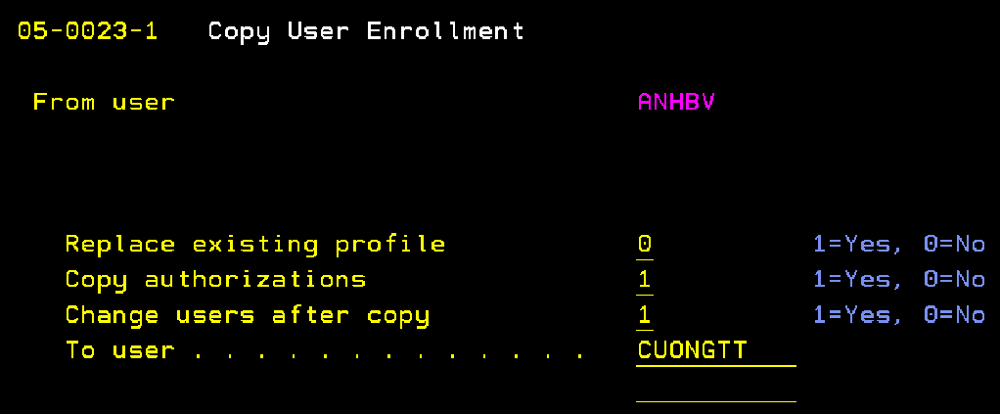
Nhập các thông tin user gồm user, branch, department, mã cán bộ - staff id, user role = *USER,
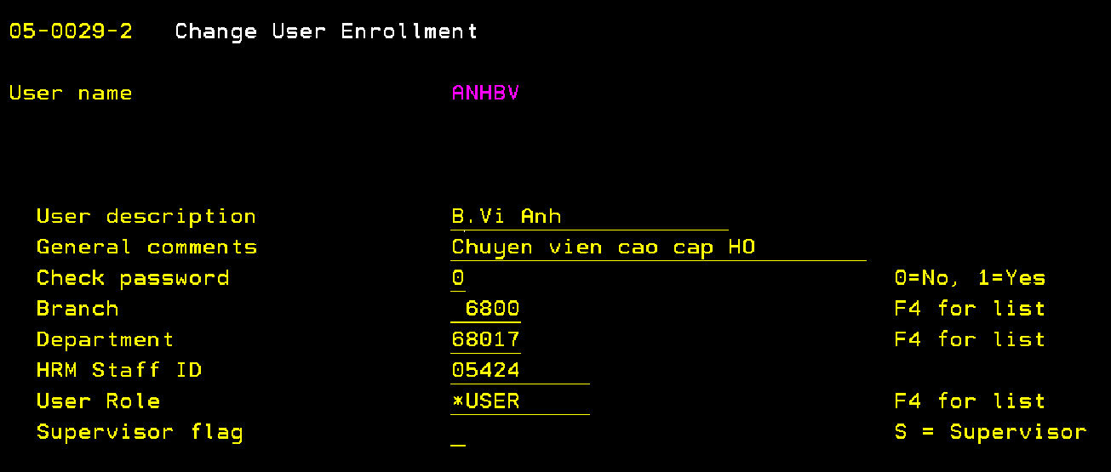
Các thông tin khác như role quyền , lib list, … không thay đổi. Confirm enter để tạo thông tin user
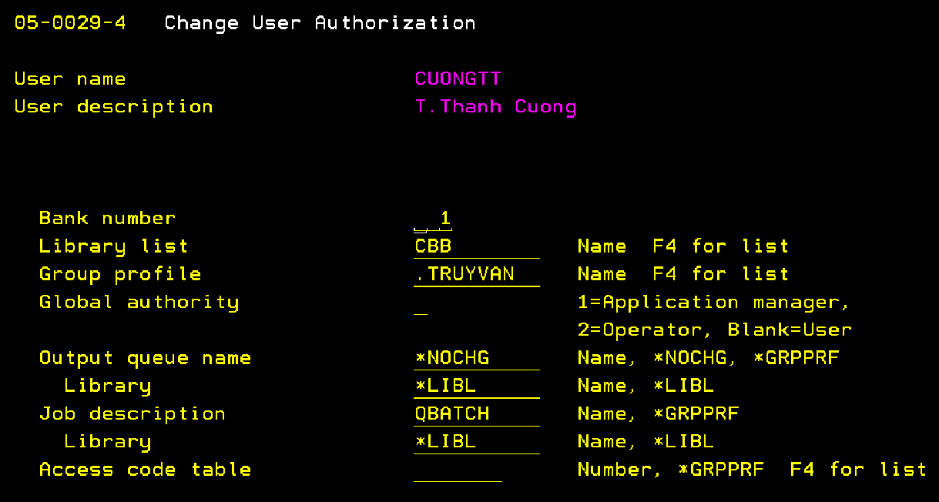
- Tạo Officer code
- Bước 1: Xác định được thông tin cần tạo cho user CUONGTT có mã officer code là IJC
- Đăng nhập user CBOPR để thực hiện
- Vào menu 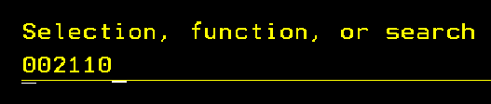
- Nhập option 05 để thay đổi branch
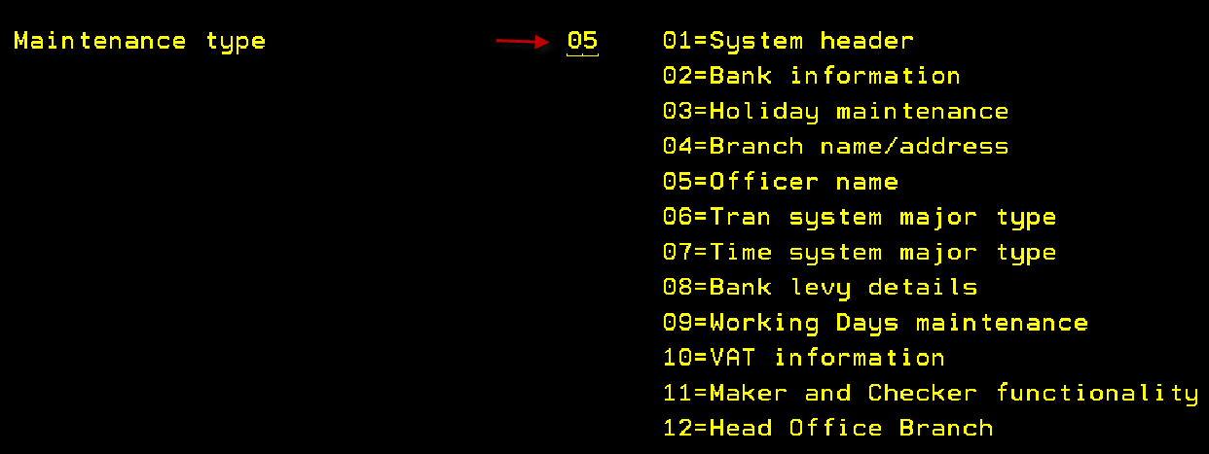

- F6 và nhập thông tin để tạo officer code
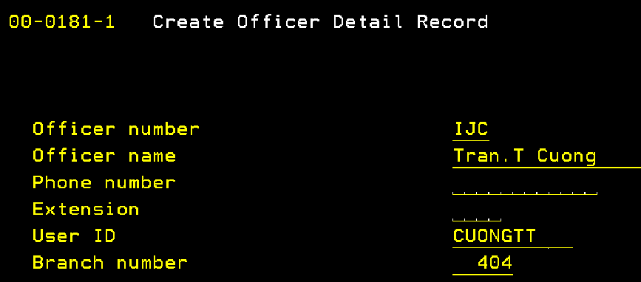
- Sử dụng option 5 để kiểm tra hoàn thành
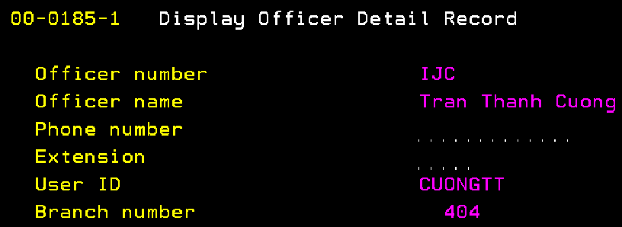

Chuyển đổi Cost center, department, role user
- Chuyển Cost center module user
- Chuyển Cost center
- Bước 1: Xác định giá trị User, cost center, officer của User trước khi xử lý
- Ví dụ: user CUONGTT sẽ cập nhật về cost center 404 và có mã officer code là IJC
- Bước 2: đăng nhập user có quyền thay đổi thông tin user (Isec151CIF)
- Bước 3: Chạy chương trình thay đổi mã cost center của user
Vào menu 18 
Chọn 1 vào Function 00USERID.

- Nhập thông tin tìm kiếm user cần chuyển chi nhánh
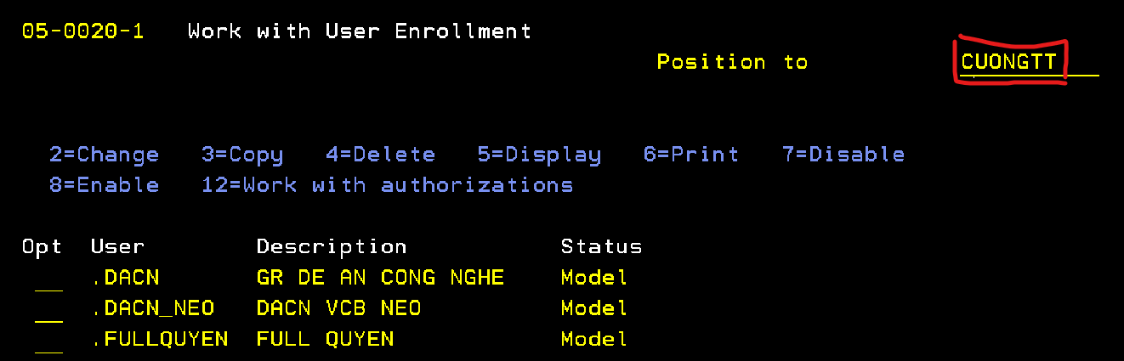
- Sử dụng option 2 để thay đổi thông tin user
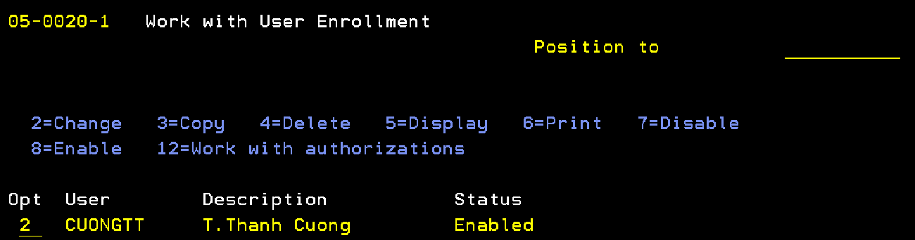
- Thay đổi thông tin cost center của user và confirm Enter để thoát
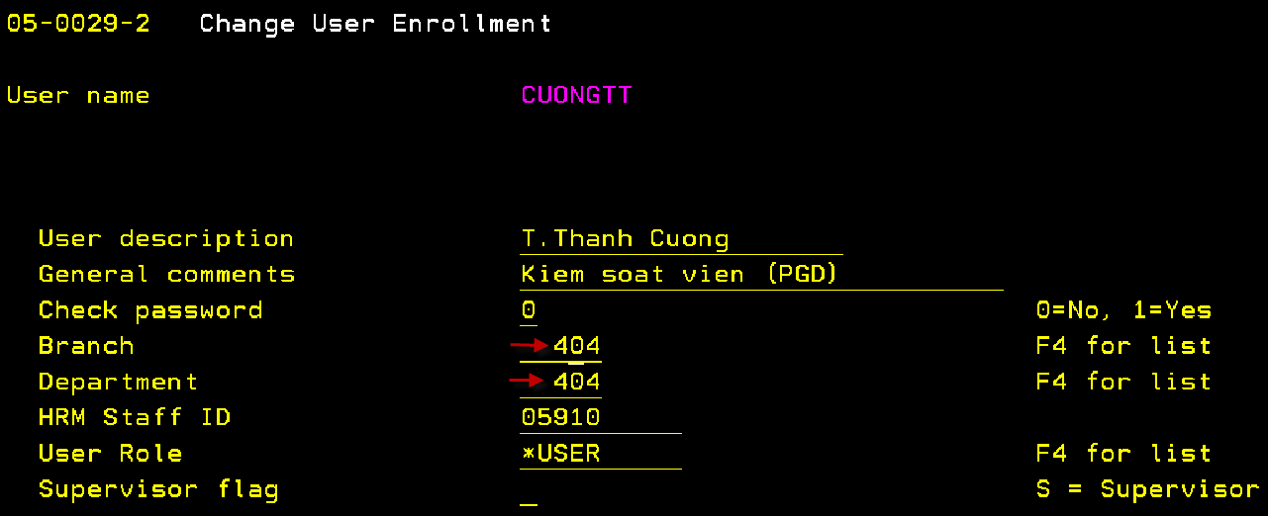

- Sử dụng option 5 để kiểm tra thông tin user đã thay đổi
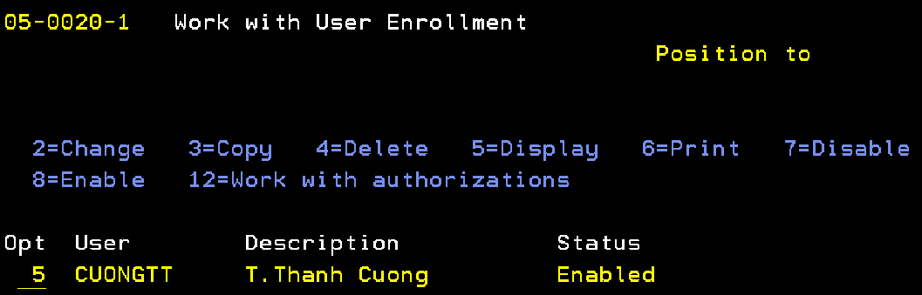
Kiểm tra kết quả:
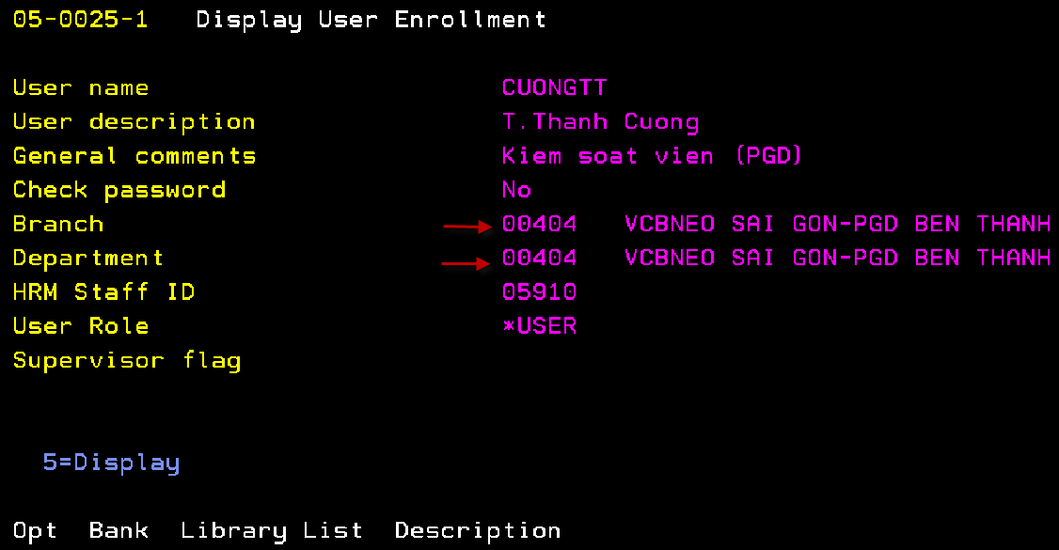

- Thay đổi thông tin Role user
- Tại màn hình danh sách user Function 00USERID. Nhập 12 để thay đổi thông tin role
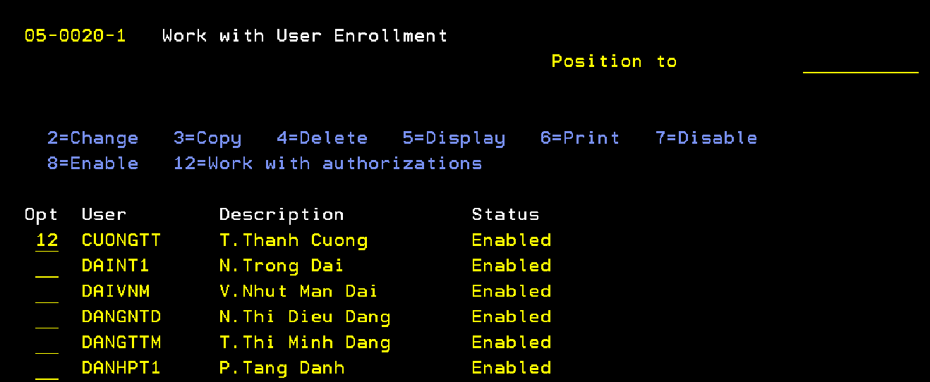
- Nhập tiếp 2 để thay đổi
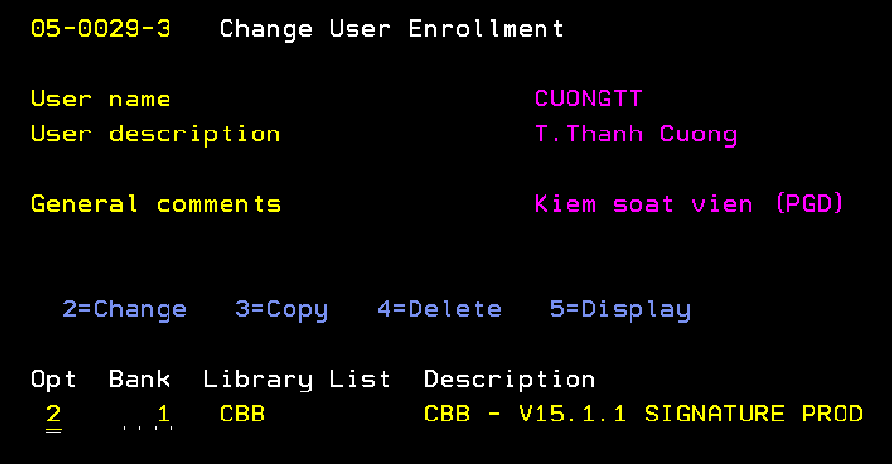
- Nhập thông tin role mới hoặc F4 để chọn role mới theo yêu cầu.
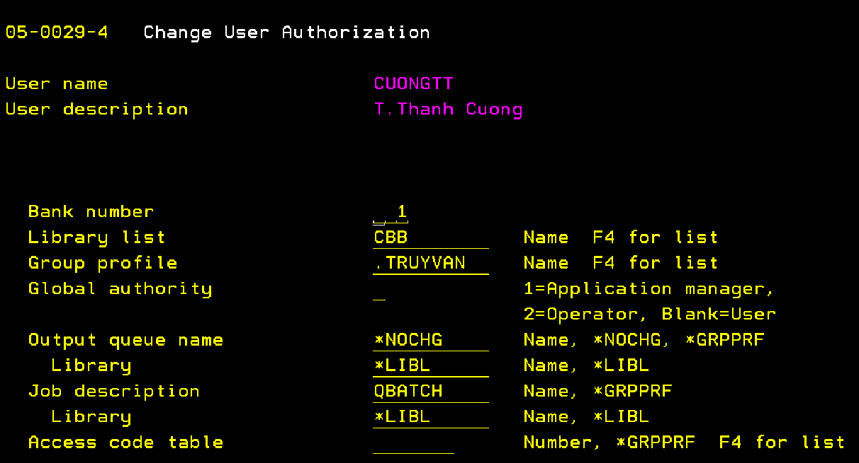
Confirm enter để xác nhận thay đổi hoàn thành.
- Thay đổi thông tin cost center gắn với officer code của user
- Đăng nhập user CBOPR để thực hiện
- Vào menu 
- Nhập option 05 để thay đổi branch

- Nhập thông tin tìm kiếm  và chọn option 2 để thay đổi thông tin
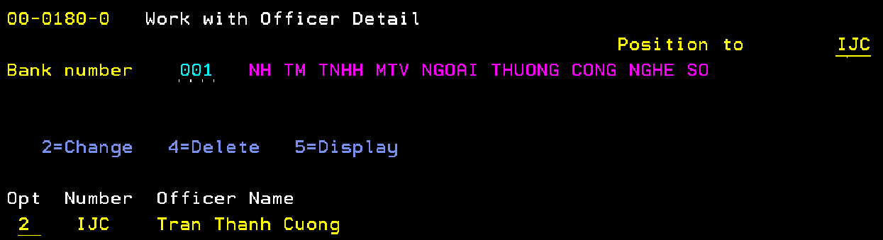
- Thay đổi thông tin Branch number và Enter để confirm
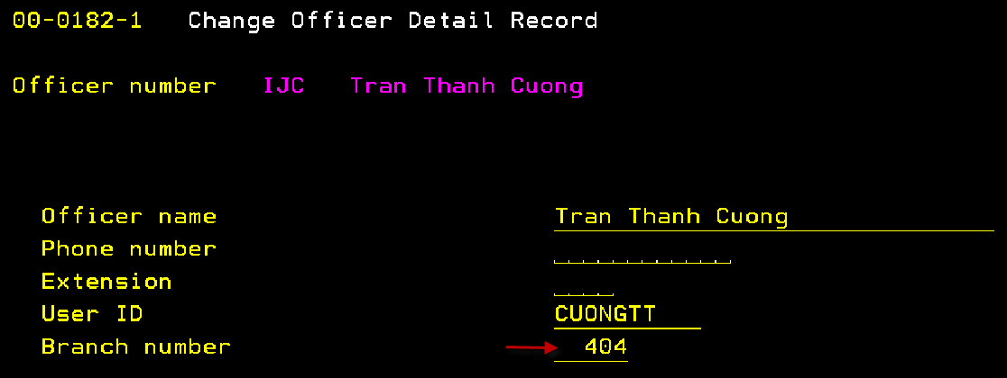
- Sử dụng option 5 để kiểm tra hoàn thành


Tạo mới/chuyển đổi Till/teller theo cost center mới của user
- Bước 1:
- Xác định thông tin cost center của user trong trường hợp tạo mới (chỉ thực hiện việc add till mới tại cost center mới gắn với user)
- Xác định được thông tin till/teller cũ của user, cost center mới của user trong trường hợp chuyển đổi (thực hiện cả việc xóa till/teller và add till/teller mới tại coosst center mới gắn với user)
Ví dụ: User CUONGTT đang được cài tại cost center 403, till 6 cần chuyển sang cost center 404
- Bước 2: Chuẩn bị file Xóa till cũ và add till mới sang cost center với user
- Delete till tại cost center đang gắn với user theo format (trong trường hợp đã tồn tại user gắn với till/teller khi chuyển đổi)
insert into vcbdev.CFP0001 (ccbrn,cuserr, ctelnbr, ctilnbr, caction) values (Cost center cũ, User, till cũ, till cũ, 'D')
- Add till mới tại cost center mới gắn với User theo format
insert into vcbdev.CFP0001 (ccbrn,cuserr, cusrnam, caction) values (Cost center mới, User, User Description, 'C')

Ví dụ: thực hiện xóa till 6 tại cost center 403 đang gắn với user CUONGTT và add till tại cost center 404 gắn với user CUONGTT
- Delete till 6 tại cost center 403 đang được gắn với user CUONGTT
insert into vcbdev.CFP0001 (ccbrn,cuserr, ctelnbr, ctilnbr, caction) values (403, 'CUONGTT', 6,6, 'D')
- Add till mới với user CUONGTT sang cost center 404
insert into vcbdev.CFP0001 (ccbrn,cuserr, cusrnam, caction) values (404, 'CUONGTT', 'T.Thanh Cuong', 'C')

- Bước 3: Vào menu
Chọn 1 vào Function 00CFP0001R
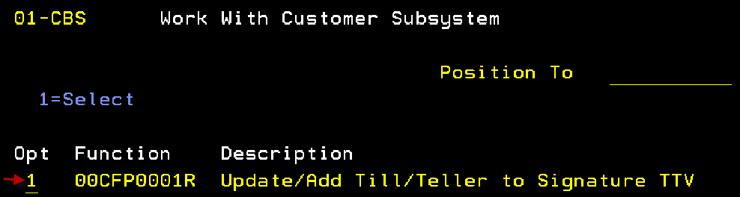
- Bước 3: Kiểm tra job hoàn thành
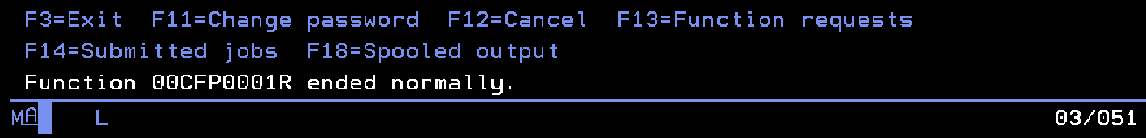
- Bước 4. Check kết quả và lấy dữ liệu till/teller đã tạo
File: VCBDEV/CFP0001
Log: VCBDEV/ CFP0001LG
-- lấy thông tin till/teller đã bị xóa
select * from vcbdev.CFP0001 where cuserr = 'CUONGTT' and cexedat6 = 170325 and caction = 'D' order by cexedat7 desc;

-- lấy thông tin till/teller đã tạo mới
select * from vcbdev.CFP0001 where cuserr = 'CUONGTT' and cexedat6 = 170325 and caction = 'C' order by cexedat7 desc;

Lấy thông tin CCBRN, CUSERR, CTELNBR tương ứng cost center, user, till/teller mới được tạo.

